|  |
| --- |
|  |
| МИНИСТЕРСТВО НАУКИ И ВЫСШЕГО ОБРАЗОВАНИЯ РОССИЙСКОЙ ФЕДЕРАЦИИ |
| Федеральное государственное бюджетное образовательное учреждение высшего образования  **«МИРЭА - Российский технологический университет»**  **РТУ МИРЭА** |
| Институт информационных технологий (ИТ) |
| Кафедра математического обеспечения и стандартизации ИТ (МОСИТ) |

|  |  |
| --- | --- |
| **ОТЧЁТ**  **ПО ПРАКТИЧЕСКОЙ РАБОТЕ №1** | |
| **по дисциплине** |  |
| «Разработка кроссплатформенных мобильных приложений» | |
| Выполнил студент группы ИКБО-07-21 | Никитин В.В. |
| Принял ассистент кафедры МОСИТ | Шешуков Л.С. |

|  |  |
| --- | --- |
| Практические работы выполнены | « » 2024 г. |
| «Зачтено» | « » 2024 г. |

Москва 2024

# 

# СОДЕРЖАНИЕ

ВВЕДЕНИЕ 3

1 Установка фреймворка Flutter и окружения для языка программирования Dart 4

2 Установка Android Studio 9

3 Установка браузера Google Chrome 13

4 Установка требуемых расширений для Android Studio 14

5 Проверка корректности настройки системы 15

6 Создание проекта 16

7 Запуск проекта 17

ЗАКЛЮЧЕНИЕ 18

# ВВЕДЕНИЕ

Flutter – это бесплатный фреймворк с открытым исходным кодом для разработки мобильных пользовательских интерфейсов, созданный Google и выпущенный в мае 2017 года. Он позволяет разрабатывать кроссплатформенные приложения и поддерживает 6 платформ.

Цель практической работы: установка Flutter и окружения языка программирования Dart, установка Android Studio, Google Chrome, установка расширений для Android Studio, создание проекта.

# 1 Установка фреймворка Flutter и окружения для языка программирования Dart

Для корректной установки SDK Flutter требуется перейти на официальный сайт Flutter – <https://flutter.dev/> и перейти по ссылке Get Started (Рисунок 1).

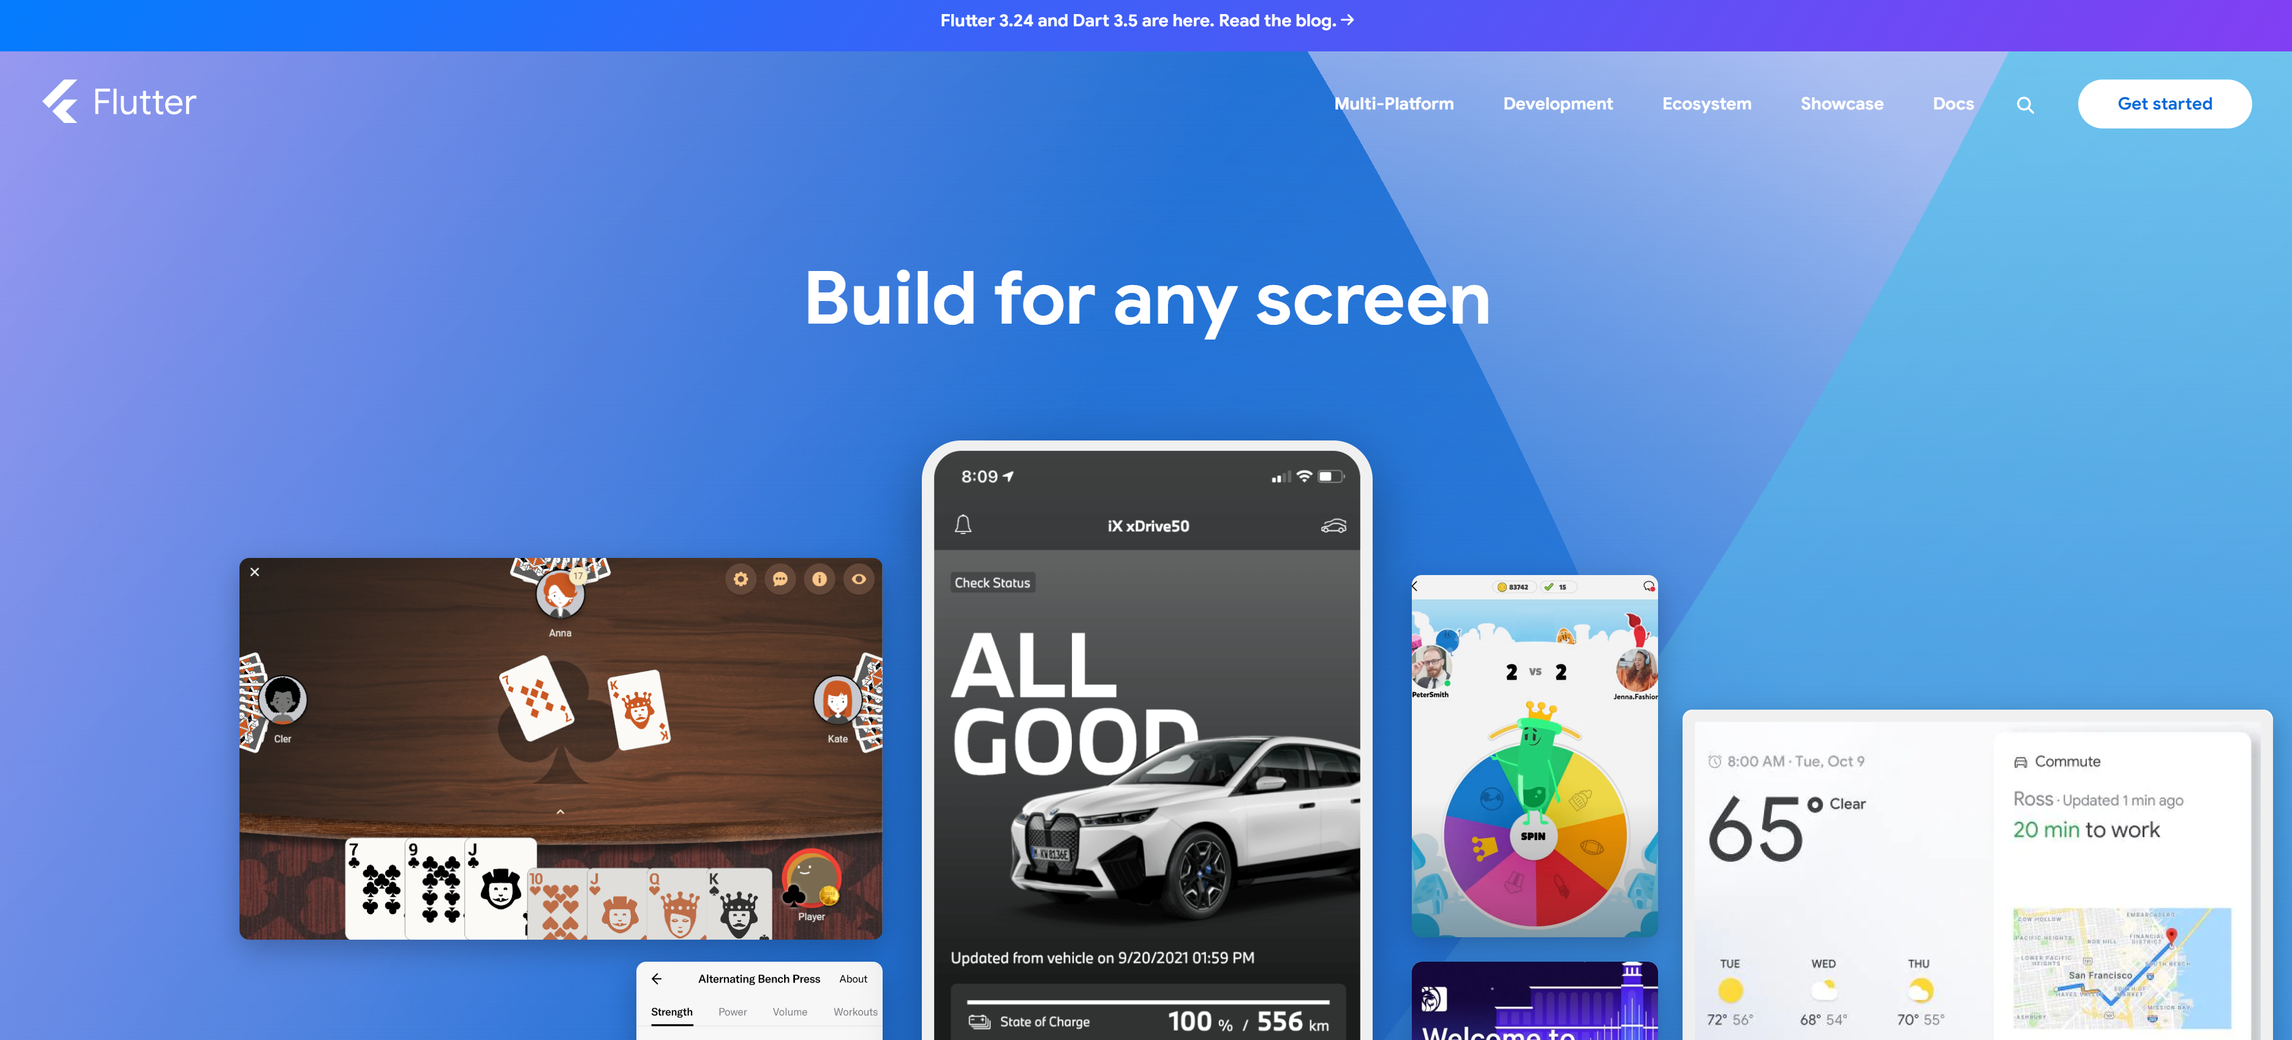

Рисунок 1 – Официальный сайт Flutter

После необходимо выбрать операционную систему (ОС), на которой будет вестись разработка, в данном случае используется ОС Windows 11 (Рисунок 2).

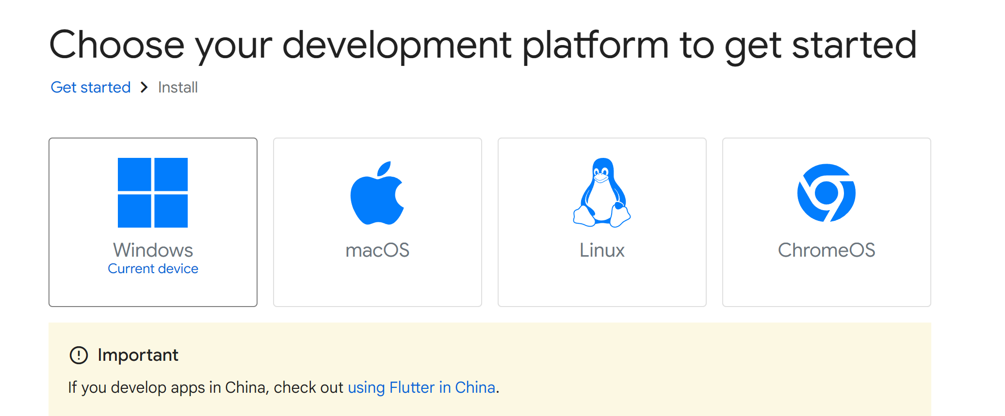

Рисунок 2 – Выбор платформы разработки

После выбора операционной системы требуется выбрать платформу для старта. В данном случае выбрана мобильная платформа (Рисунок 3).

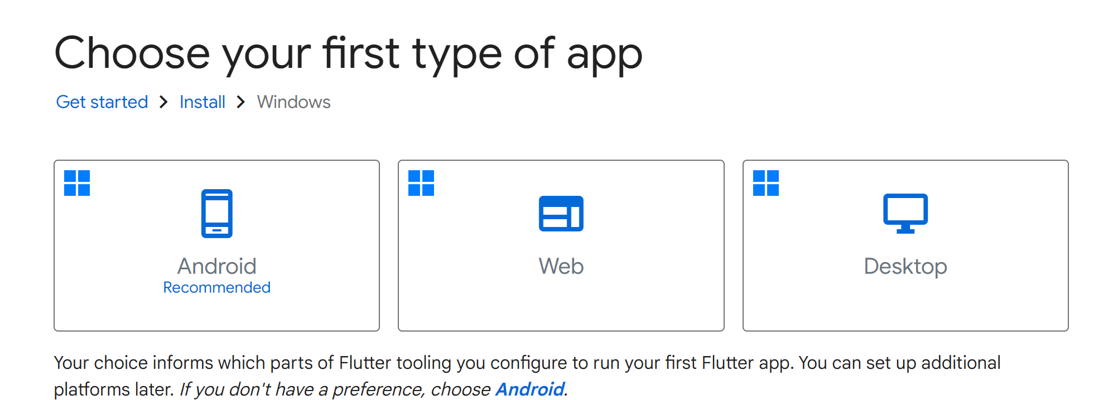

Рисунок 3 – Выбор платформы для первого приложения

Далее следует проверить свой ПК для разработки на соответствие минимальным и рекомендуемым техническим требованиям к фреймворку Flutter (Рисунок 4).

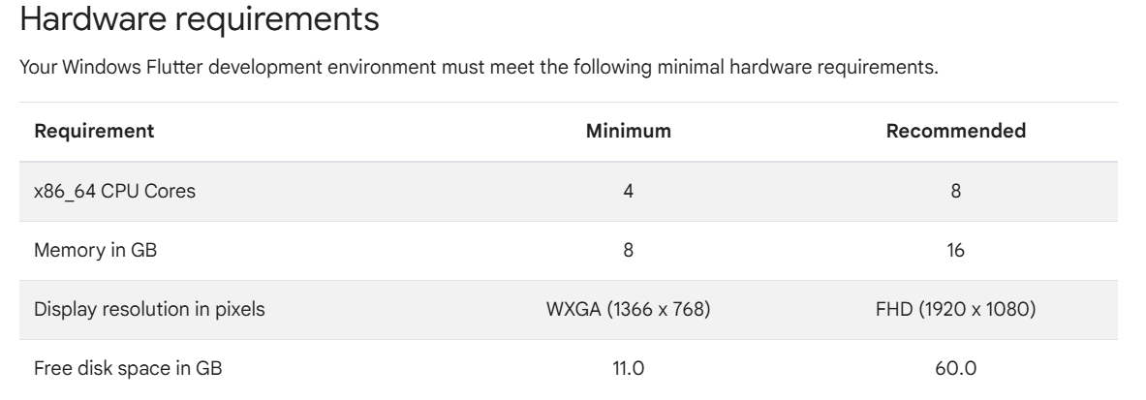

Рисунок 4 – Системные требования Flutter

Далее, согласно мануалу установки, следует проверить операционную систему на соответствие требованиям к разрядности Windows и версии PowerShell (Рисунок 5).

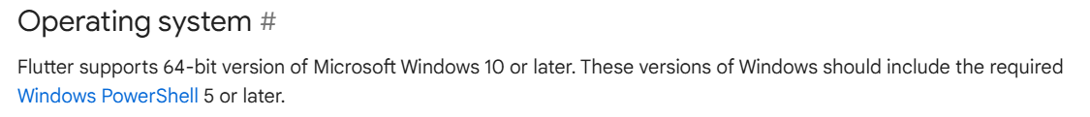

Рисунок 5 – Требования к Windows

Система отвечает всем требованиям, следовательно, можно приступить к установке Flutter SDK. Для начала скачивается архив (Рисунок 6).

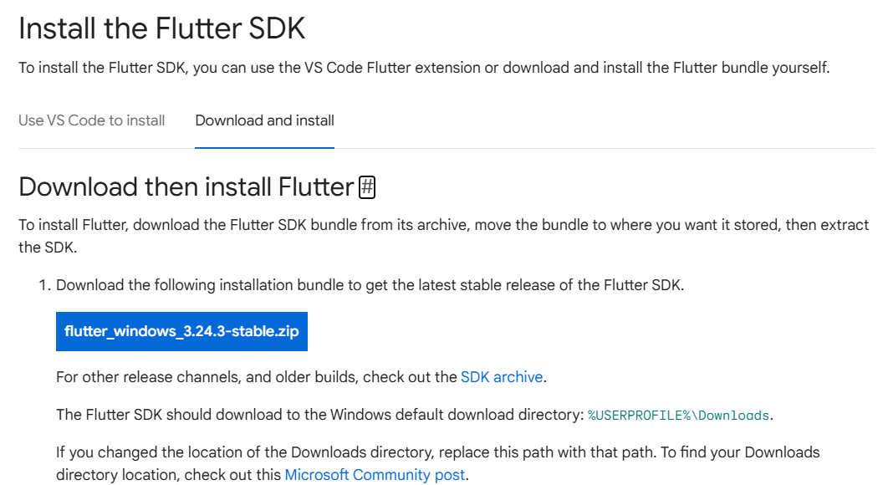

Рисунок 6 – Установка Flutter

Далее нужно создать папку, в которой будет храниться Flutter SDK. Согласно документации, в имени пути не должно быть спец. символов и пробелов (Рисунок 7).

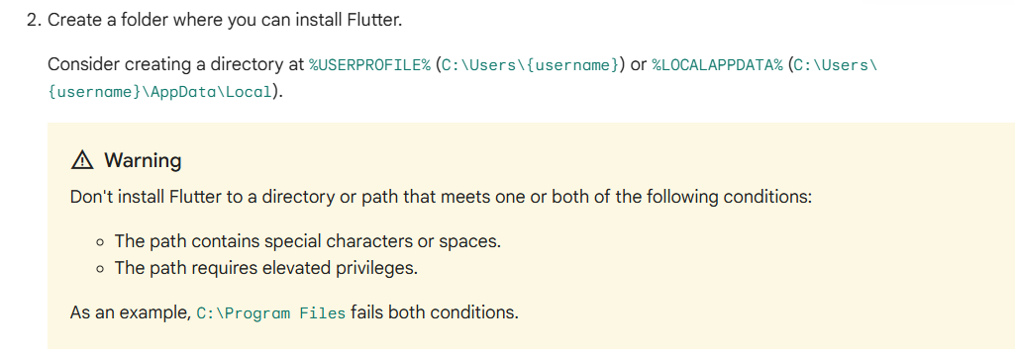

Рисунок 7 – Выбор папки установки Flutter

В результате получается следующий путь установки Flutter SDK (Рисунок 8).



Рисунок 8 – Папка установки

Далее, согласно документации, извлекаем файлы из скачанного ранее архива в только что созданную папку (Рисунок 9).

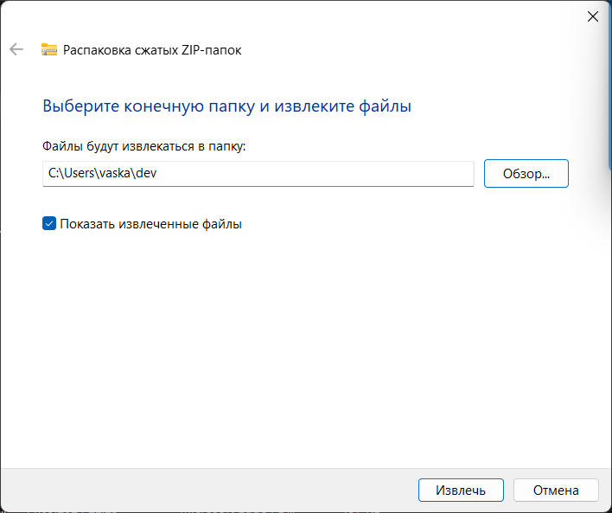

Рисунок 9 – Распаковка архива Flutter

В результате flutter успешно разархивирован (Рисунок 10).

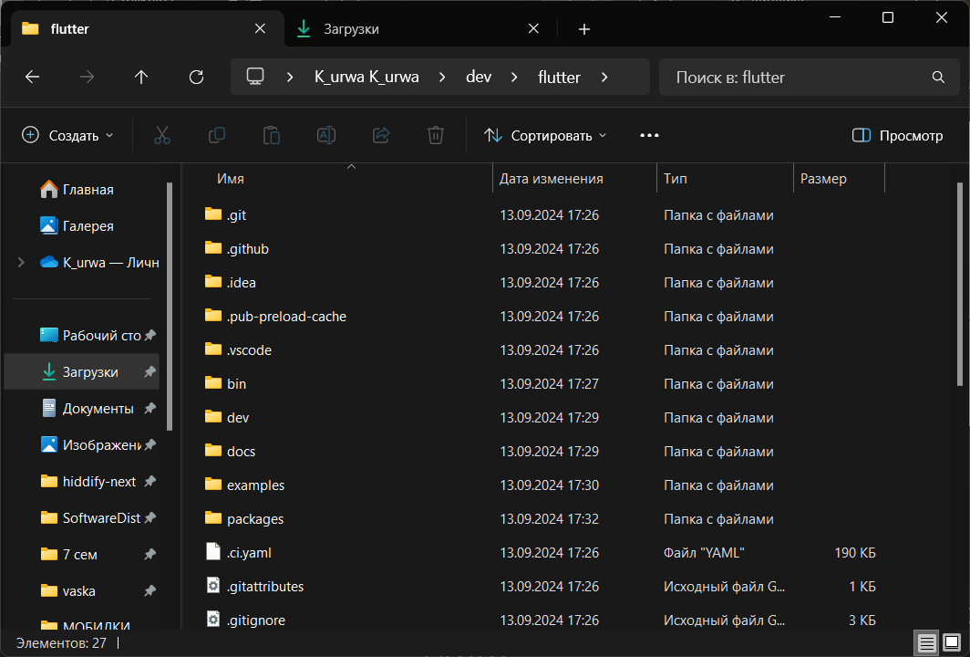

Рисунок 10 – Содержимое папки flutter

После установки необходимо добавить Flutter SDK в переменную среды PATH (Рисунок 11).

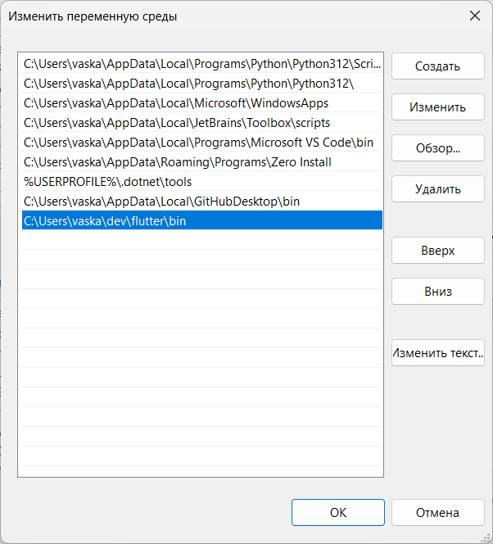

Рисунок 11 – Добавление flutter в переменную среды Path

Затем устанавливаются рекомендуемые инструменты разработки Git версии 2.27 или выше и Android Studio версии 2023.3.1 или выше (Рисунок 12).

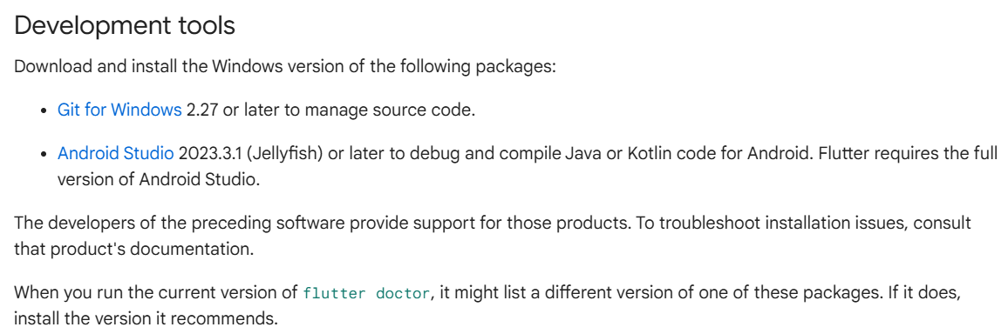

Рисунок 12 – Рекомендуемые инструменты для разработки на flutter

# 

# 2 Установка Android Studio

Для Android Studio нужен пк соответствующий следующим требованиям (Рисунок 13).

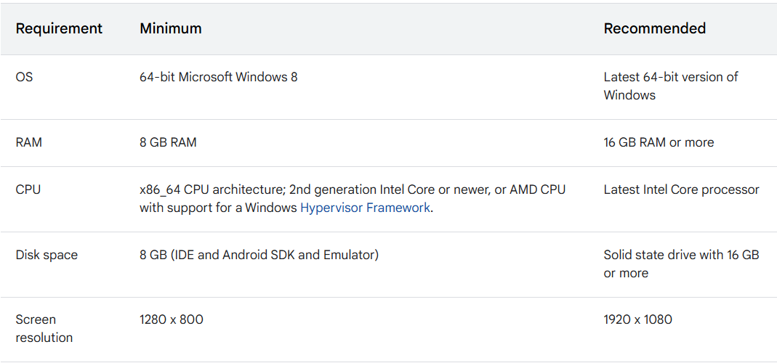

Рисунок 13 – Системные требования для Android Studio

Далее скачиваем установщик Android Studio с официального сайта – <https://developer.android.com/studio> (Рисунок 14).

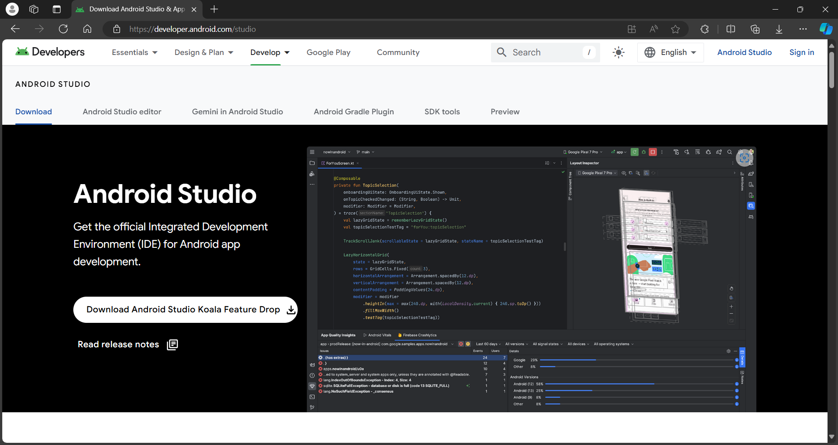

Рисунок 14 – Официальный сайт Android Studio

После начинается процесс установки студии (Рисунок 15).

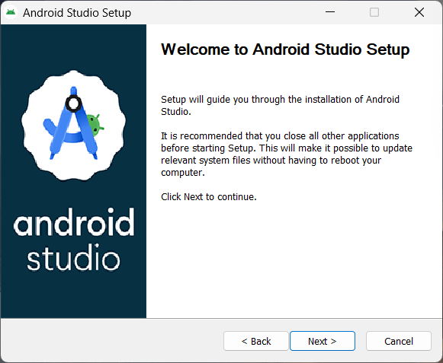

Рисунок 15 – Процесс установки Android Studio

На следующем шаге ставим галочку на пункте “Android Virtual Device”. Этот компонент необходим для запуска локального эмулятора Android (Рисунок 16).

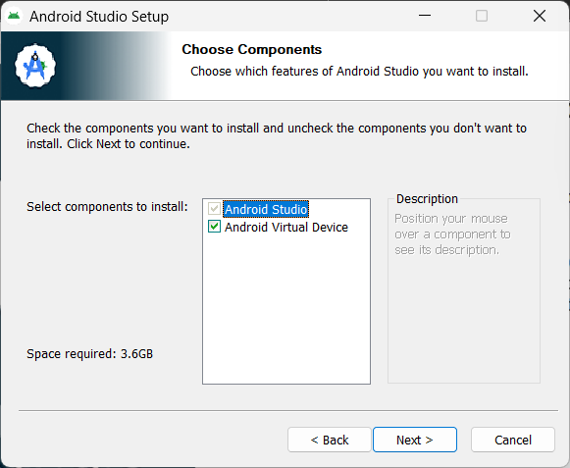

Рисунок 16 – Выбор компонентов установки

Далее выбираем место, куда установится Android Studio. В данном случае используется путь по умолчанию (Рисунок 17).

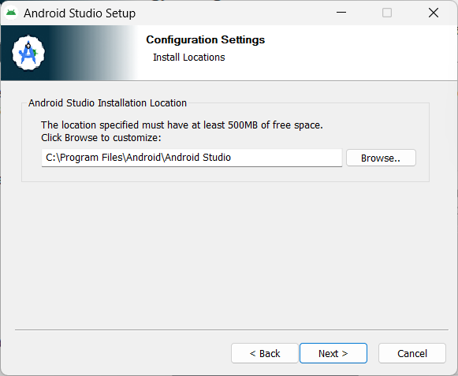

Рисунок 17 – Выбор места установки

Затем установщик предлагает нам создать ярлык (Рисунок 18).

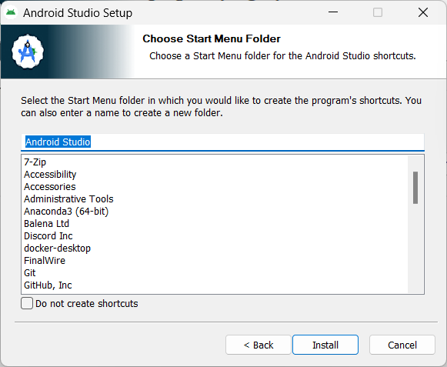

Рисунок 18 – Шаг установки

После происходит установка Android Studio и в конце установщик предлагает нам ее открыть (Рисунок 19).

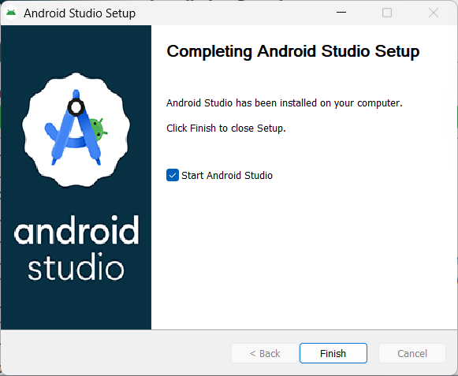

Рисунок 19 – Завершение установки

После запуска установим Android API 35. Для этого перейдем SDK Platform и отметим галочкой соответствующий уровень API (Рисунок 20).

`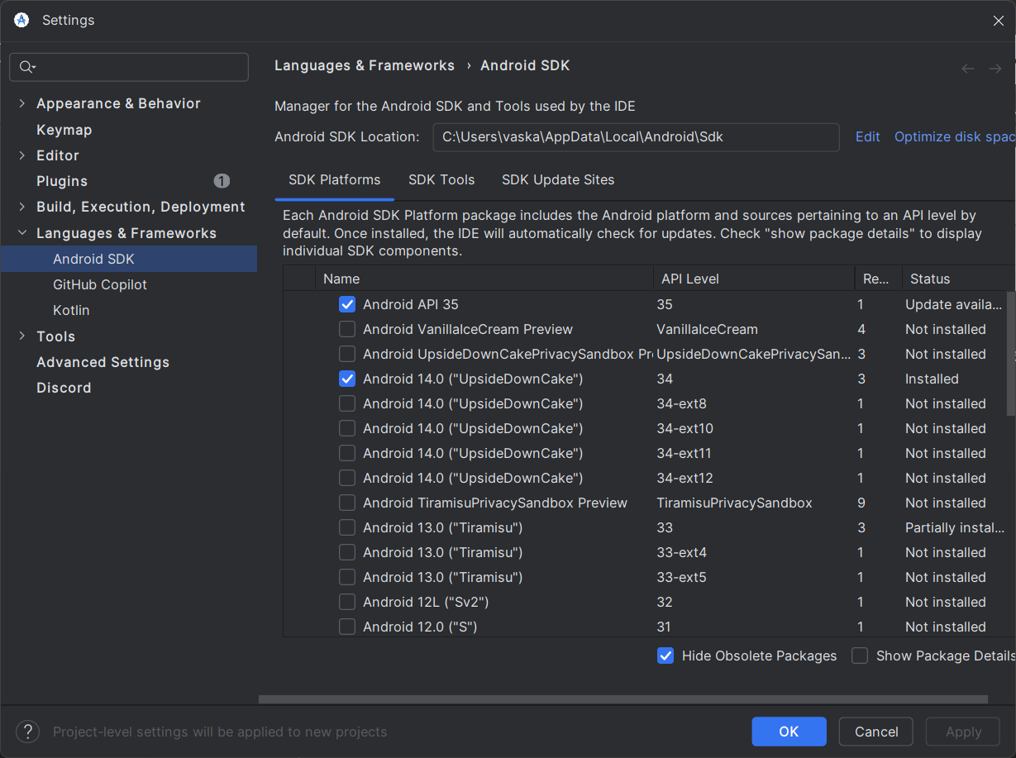

Рисунок 20 – SDK Platforms

Затем переходим во вкладку SDK Tools и устанавливаем Android SDK Command-line Tools (latest), Android SDK Build-Tools 35, Android SDK Platform-Tools (Рисунок 21).

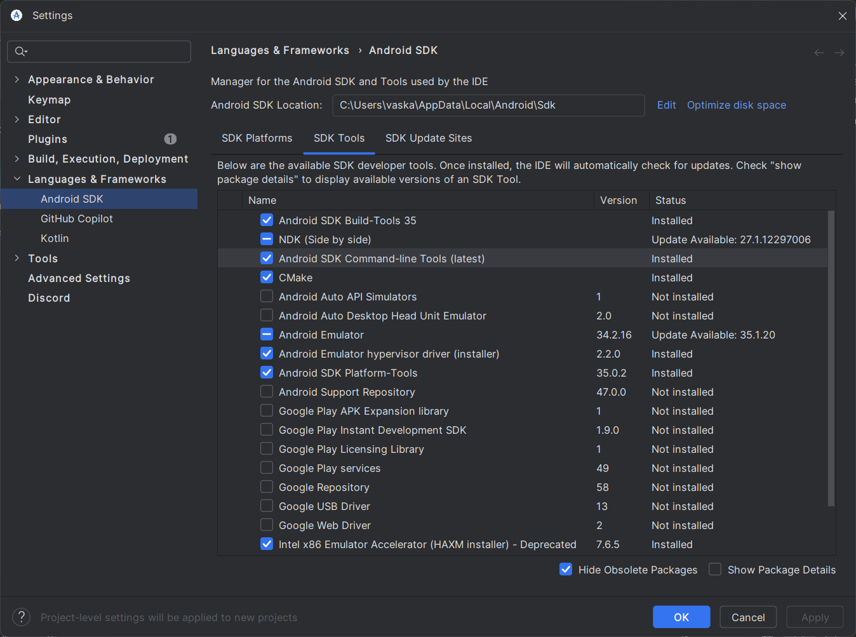

Рисунок 21 – SDK Tools

# 3 Установка браузера Google Chrome

В данной системе уже стоит браузер Google Chrome. Но перед установкой необходимо убедиться в соответствии ПК техническим требованиям (Рисунок 22).

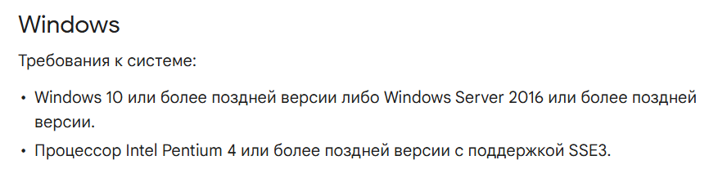

Рисунок 22 – Системные требования Google Chrome

Проверка наличия браузера Google Chrome (Рисунок 23).

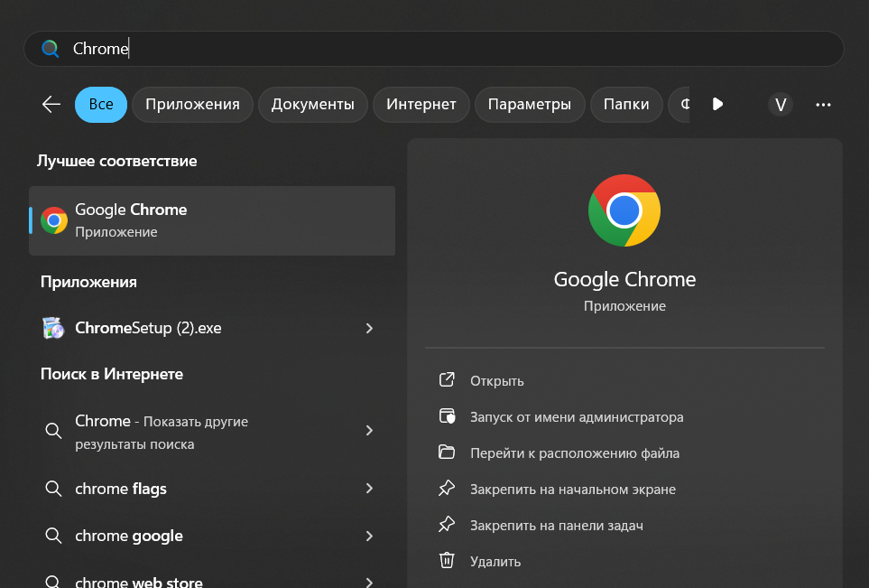

Рисунок 23 – Установленный Google Chrome

# 4 Установка требуемых расширений для Android Studio

После, для работы с Flutter, необходимо установить одноименный плагин, вместе с которым автоматически устанавливается плагин для работы с языком программирования Dart (Рисунок 24–Рисунок 25).

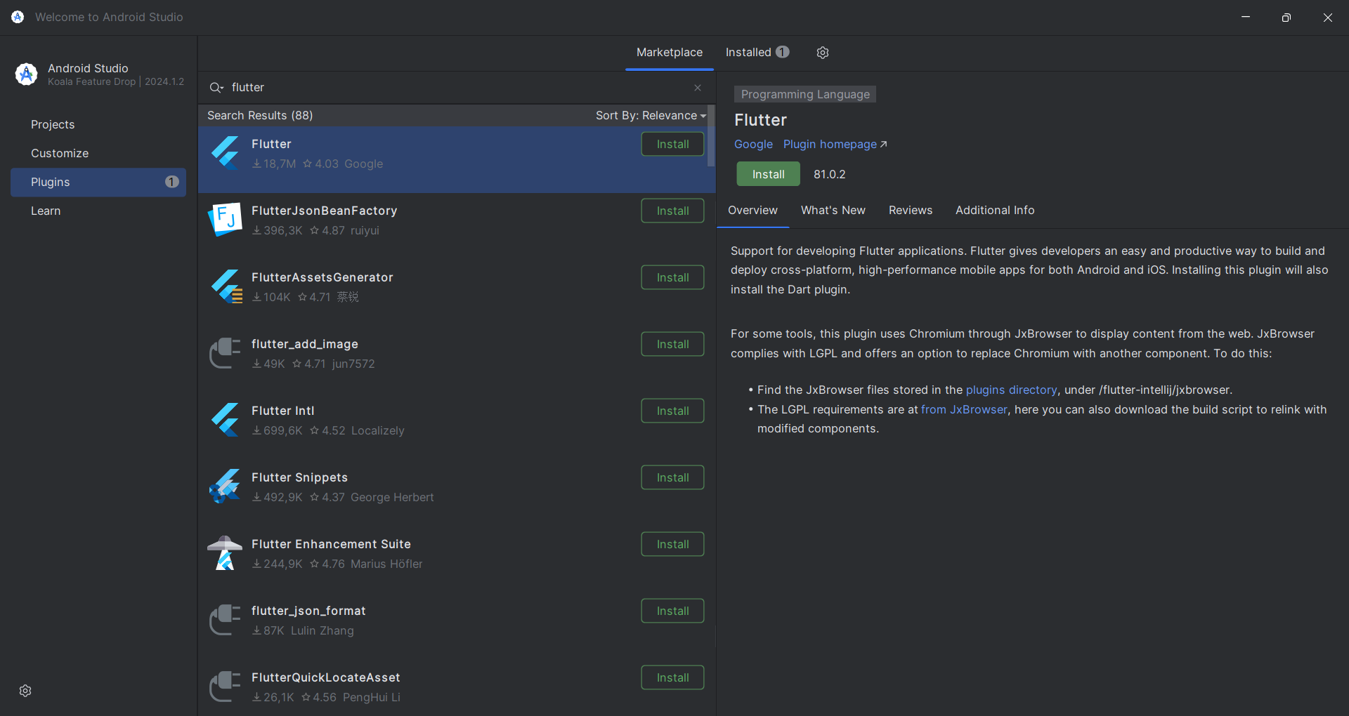

Рисунок 24 – Установка плагина Flutter

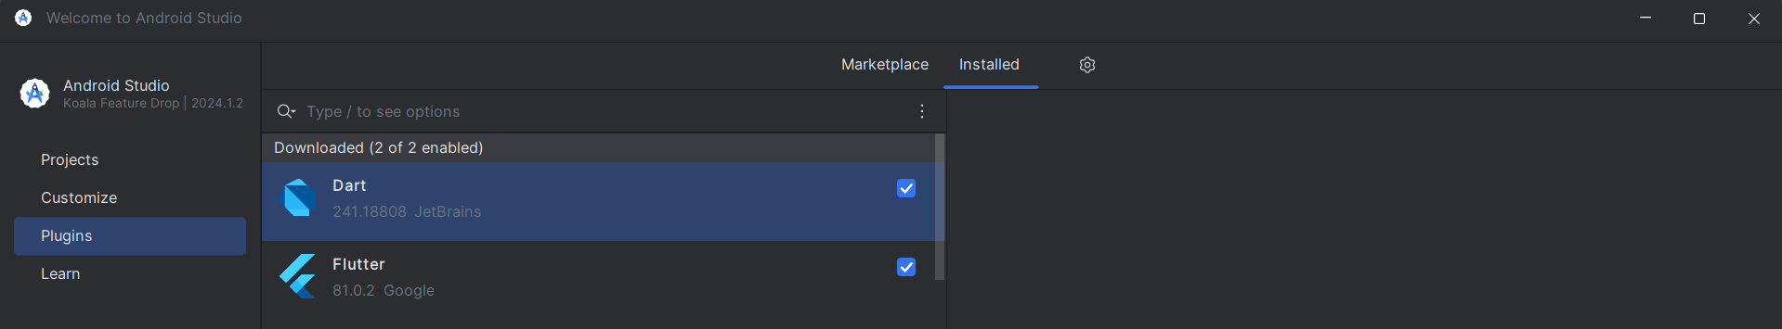

Рисунок 25 – Установленные плагины Flutter и Dart

# 5 Проверка корректности настройки системы

Затем, с помощью утилиты flutter doctor, проверим корректность установки фреймворка (Рисунок 26).

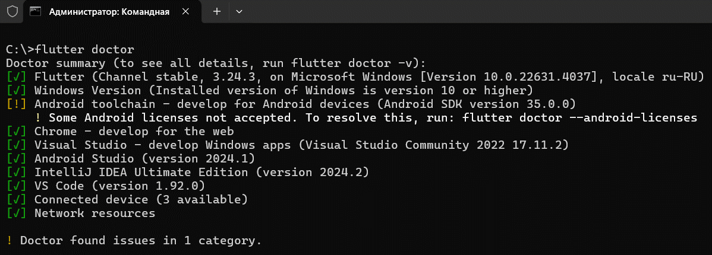

Рисунок 26 – Вывод утилиты flutter doctor

Согласно рекомендациям, выполним команду flutter doctor --android-licenses (Рисунок 27).

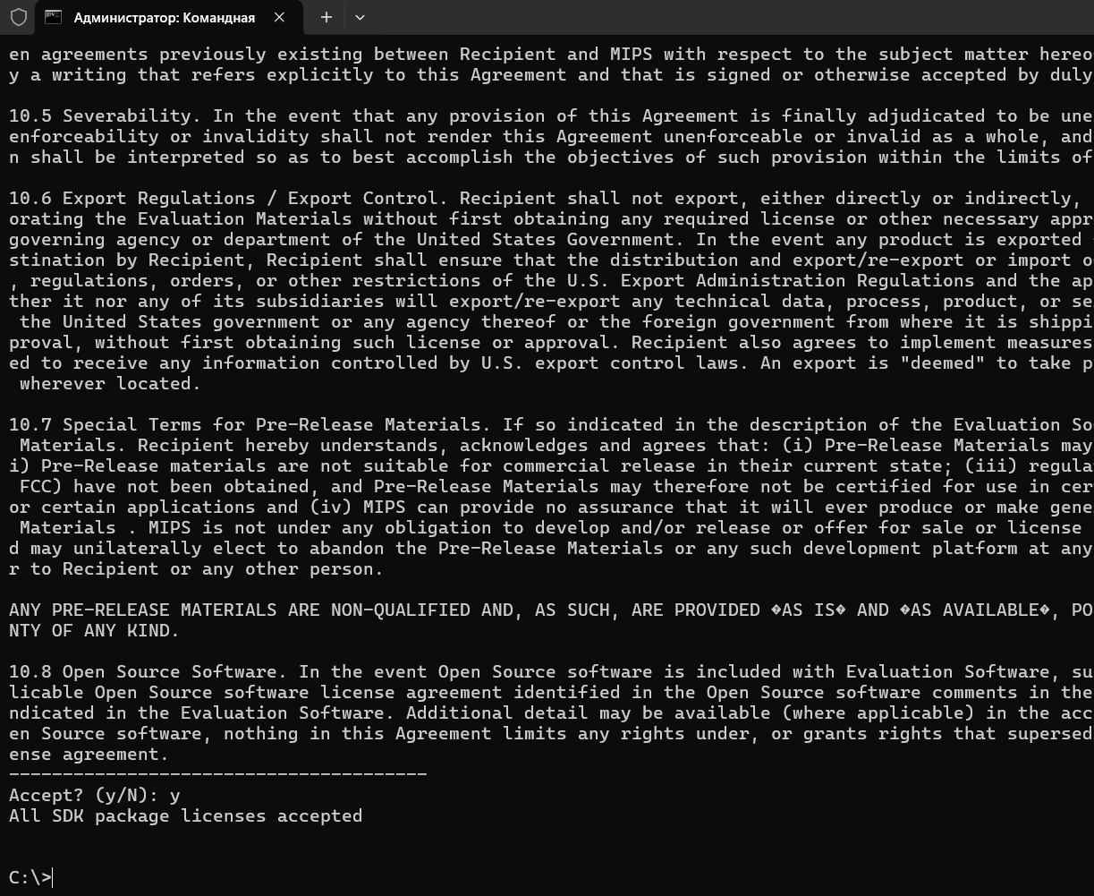

Рисунок 27 – Лицензия

Запустим утилиту flutter doctor еще раз и проверим корректность установки фреймворка (Рисунок 16).

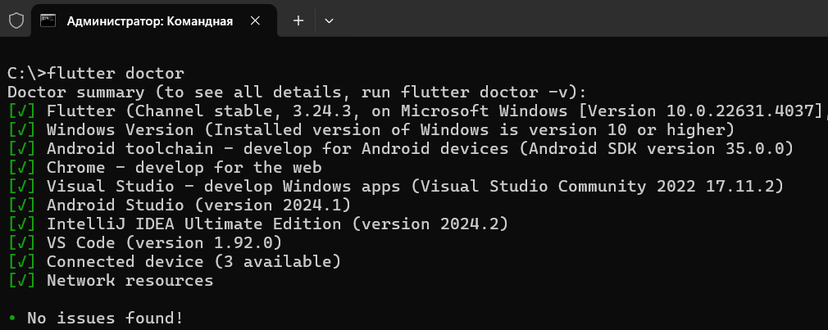

Рисунок 28 – Вывод утилиты flutter doctor

# 6 Создание проекта

После установки плагинов и настройки системы для работы с Flutter при запуске Android Studio у нас появляется возможность создать проект Flutter (Рисунок 29).

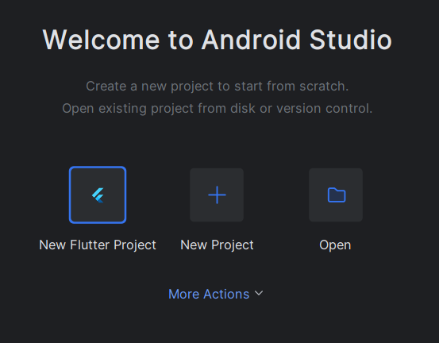

Рисунок 29 – Стартовое окно Android Studio

В настройках проекта можно указать имя, расположение, описание, тип, пакет. Отдельно выбирается язык программирования для написания нативного кода под Android платформу. Ниже выбирается перечень платформ, для которых будет разрабатываться приложение (Рисунок 30).

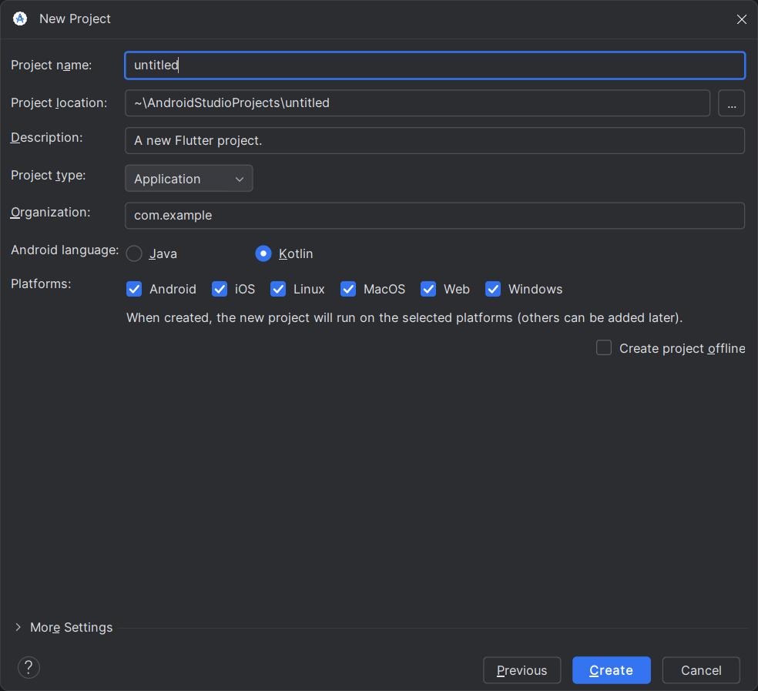

Рисунок 30 – Настройки проекта

# 7 Запуск проекта

После создания проекта проверим его работоспособность на уже сгенерированном примере на 3-ех платформах (Рисунок 31–Рисунок 33).

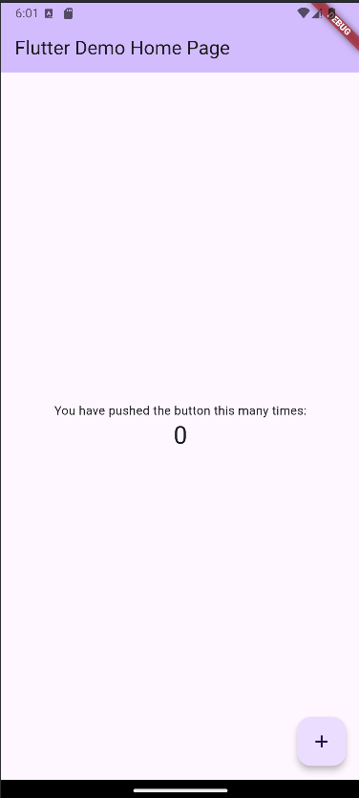

Рисунок 31 – Запуск приложения на Android

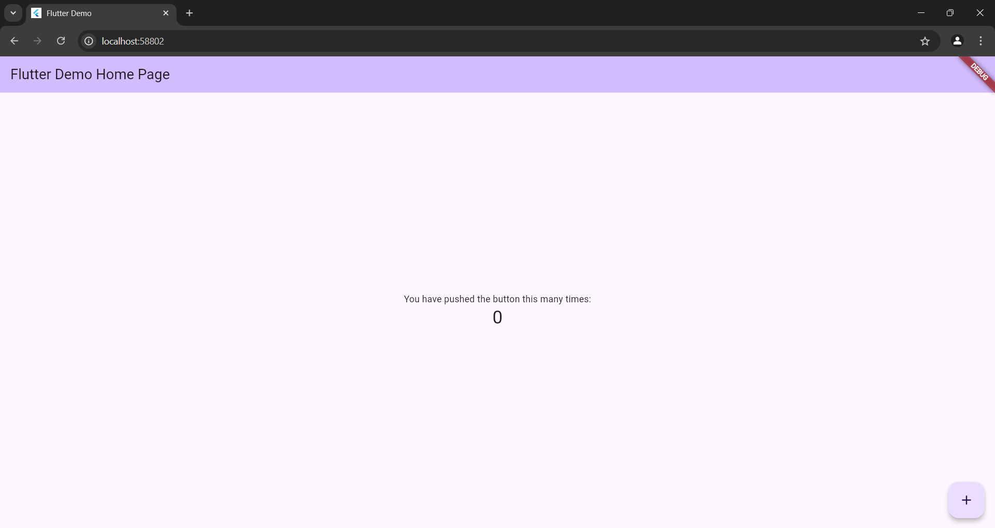

Рисунок 32 – Запуск приложения на Web

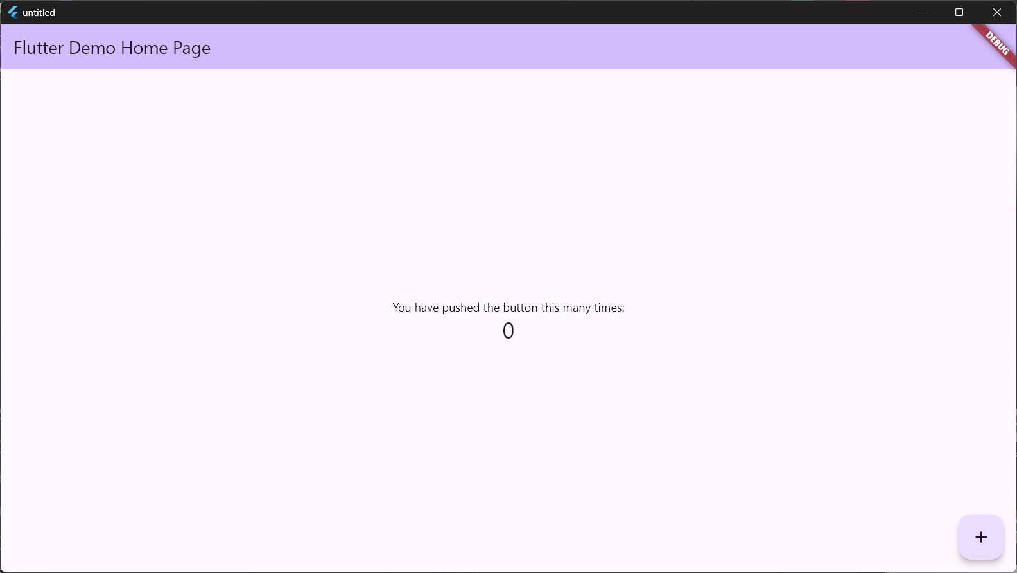

Рисунок 33 – Запуск приложения на Windows

# ЗАКЛЮЧЕНИЕ

В ходе практической работы были установлены инструменты для разработки с использованием фреймворка Flutter.